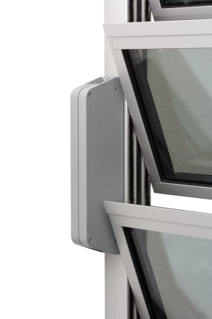

E-Motor D+H LAH 65 / 24V oder LAH 65 K / 230 V (BSY)
mit 2,5 m Anschlußkabel (ähnlich RAL 7035 lichtgrau), ohne Taster/Stecker, Temperaturbereich -20°C bis +70°C, Oberfläche: Gehäuse ähnlich der Elementfarbe naßlackiert, mit elektrischer End-/Überlastabschaltung, mit einstellbarer Schließkraftreduzierung, Motor am Element montiert

